الشكل يبين نماذج من الزخرفة الحيوانية البعض منها استخدم فيها الخط العربي

**الزخرفة الخطية** :

إن قدسية الحرف العربي ومرونته ورشاقته أعطت الفنان المسلم حرية التصرف في تشكيله في تصميم تكوينات زخرفيه زادت من جماله ، لأن الخط العربي يتصف بخصائص تجعل منه عنصرا زخرفيا طبيعيا يحقق أهداف فنية جعلت من الفنان المسلم استعماله استعمالا زخرفيا دون الاهتمام بالمضمون المكتوب مما جعل من استعماله كعنصر تزيينيا في العمائر الدينية كالمساجد والمحاريب والأماكن المقدسة لاسيما الخط الكوفي بانواعة وخط الثلث الذي استمل في كتابة أفاريز على الجدران تلك الأماكن وكذالك على التحف الفنية وعلى سقوف العمائر ،وقد ابتكر الخطاط مزاوجة الخط العربي بالزخرفة الهندسية وهذا ما نلاحظه في كتابات الخط الكوفي المربع وما يمتاز به من استقامت حروفه مما نتج من تصاميم زخرفيه هندسية وقد استعمل الخط الكوفي المضفور الذي يمتاز يضفر حروفه العمودي وتعاقدها لتشل لنا إشكال زخرفة غاية في الدقة والجمال وقد تتداخل فيها الزخرفة النباتية والهندسية ليبدو على شكل حيوان او طائر .

وقد حافظت الزخرفة الخطية على شكلها في مختلف الأمصار العربية والإسلامية فقد استعملت الحروف العربية في النقوش على الأبنية وشواهد القبور

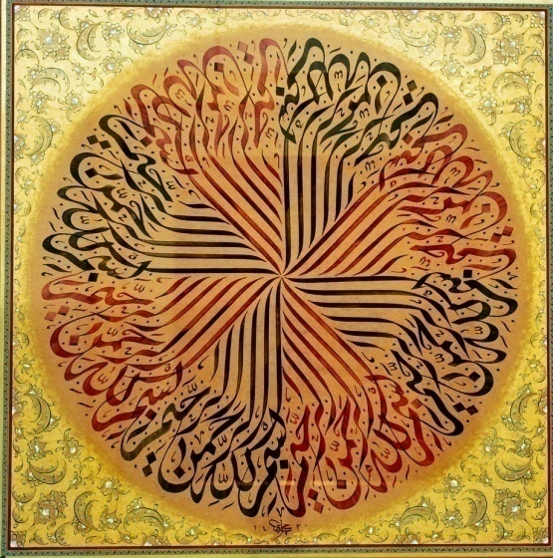

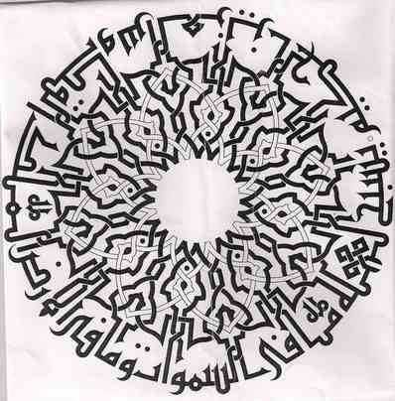



الشكل يبين نماذج من الزخرفة الكتابية

5**- الزخرفة المختلطة :**

قد زاوج الفنان المسلم بين نوعين أو أكثر من الزخارف ليحصل على عمل زخرفي يحتوي على عدة زخارف أو المزاوجة بين عناصر الزخرفة النباتية والزخرفة الزهرية وكذالك الهندسية لنحصل على ما يسمى بالزخرفة المختلطة .

وهذا ما يلاحظ عند استعمال الزخرفة الهندسة وحشوها بالزخرفة النباتية أو الزهرية أو حين ترابط الخط العربي مع الزخرفة سواء كانت هذه الزخرفة متداخلة مع الحروف وهذا ما يلاحظ في استعمال الزخرفة مع الخط الكوفي ، أو من خلال استعمال الزخرفة كأرضية ( مهاد ) لعمل فني تملأ بالزخرفة النباتية والزهرية ، وقد استعمل الزخرفة لسد الفراغات لا سيما بين الحروف وهذا ما يلاحظ عند كتابة الخط الكوفي سواء الكوفي المضفور الذي تكثر فيه الزخارف النباتية أو الخط الكوفي المربع التي تكثر فيه الزخارف الهندسية ، فهذه الزخرفة تسمى مزدوجة وإذا مزجت أكثر من ثلاثة أنواع من الزخارف تسمى مختلطة وكما موضح بالإشكال الزخرفية في ادناه .

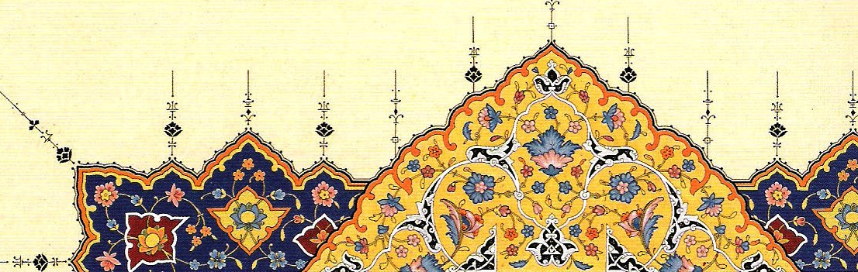

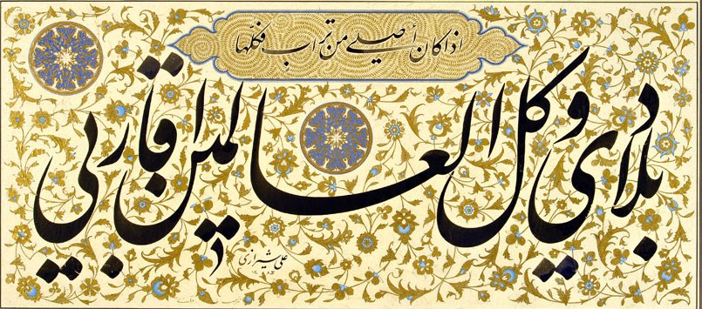

الشكل يبن نماذج من الزحرفة الزهرية

من خلال ما تقدم نستنج إن الزخرفة الاسلامية تأثرت وأثرت بجميع الفنون العالمية والعربية ابتدائا من الفن البدائي والفن الأشوري والأكدي والبيزنطي والفرعوني والفاطمي إلى يومنا هذا وقد تمثلت الزخرفة الأسلامية بالزخرفة العبية والهندية والفارسية ،وقد استعملت هذه الزخرفة في عدة مجالات نتعرف على اهما :

1- في الأعمدة والتيجان والمحاريب والقباب والمأذن وسقوف المساجد .

2- في جدران وسقوف العمائر الدينية والأضرحة .

3- في الأبواب والشبابيك الخشبية والحديدية وغيرها .

4-في الأواني الفخارية والخزفية .

5- في المصكوكات والنقود الفضية والذهبية وحتى الورقية .

6- في السجاد والمفارش والأرضيات .

7- في الملابس والأزياء ولا سيما (الهاشمي )

8- في الأثاث الخشبية والتحف الفنية النادرة .

1. في زخرفة المصاحف والكتب المقدسة .

وسنعرض نماذج لاستعمالات الزخرفة :

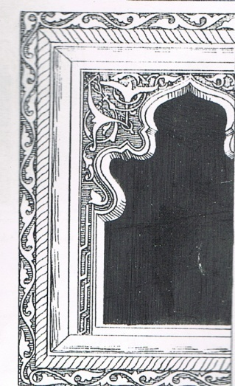 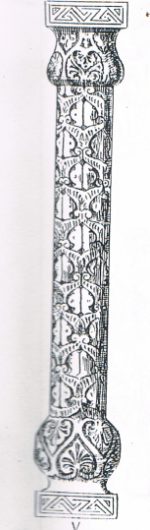 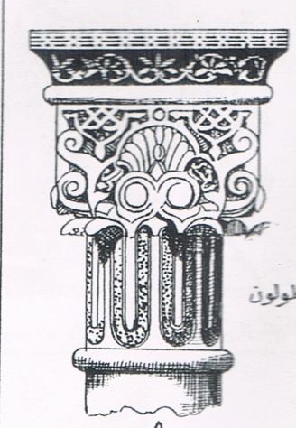

الشكل يبين نماذج من الزخرفة النباتية في العمارة

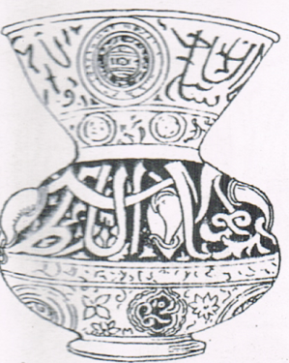 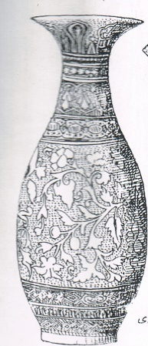 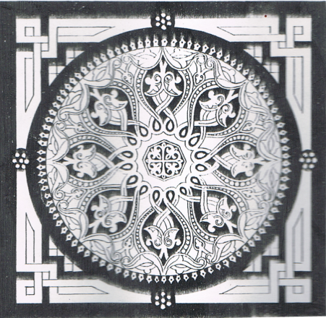

الشكل يبين نماذج من الزحرفة على الأواني والفخاريات والمرمر

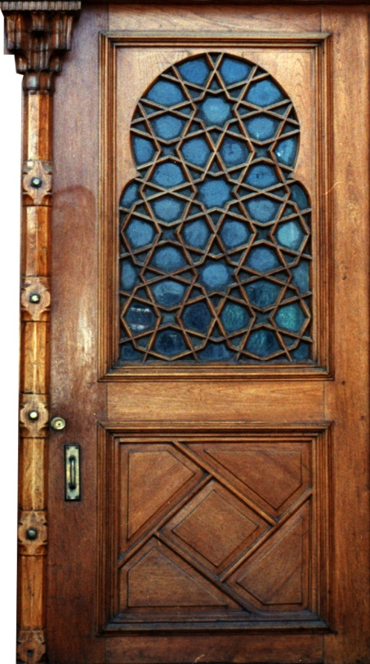 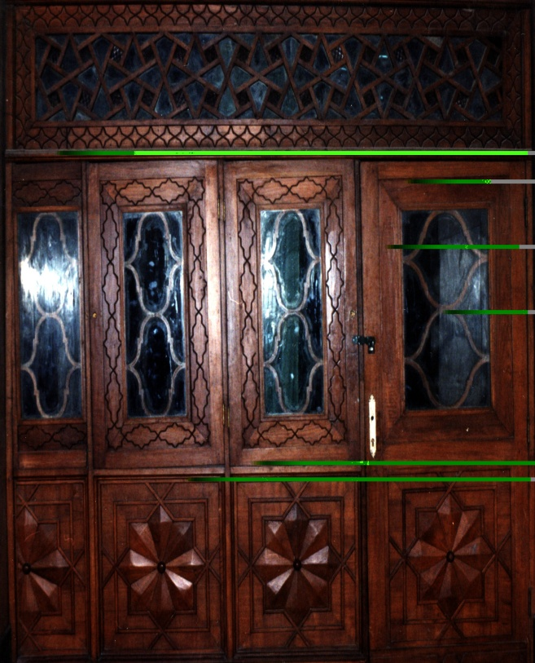 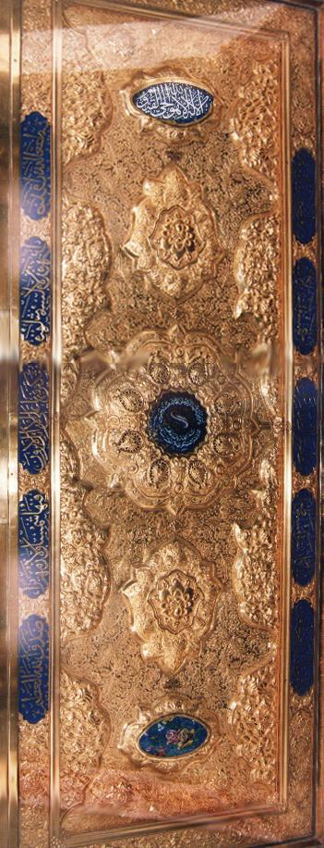

الشكل يبين استخدام الزخارف على الأبواب الخشبية والنحاس

ذ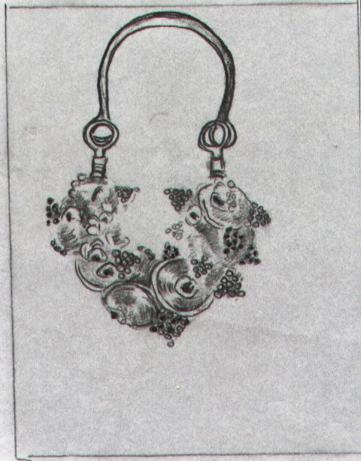 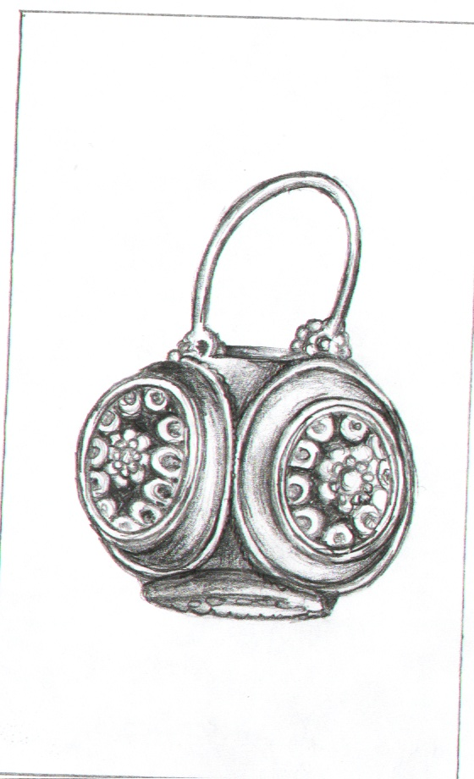

الشكل () يبين استخدام الزخرفة في الحلي الذهبية والفضية

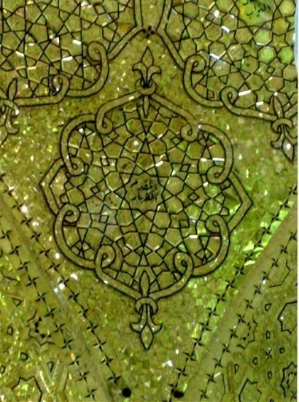 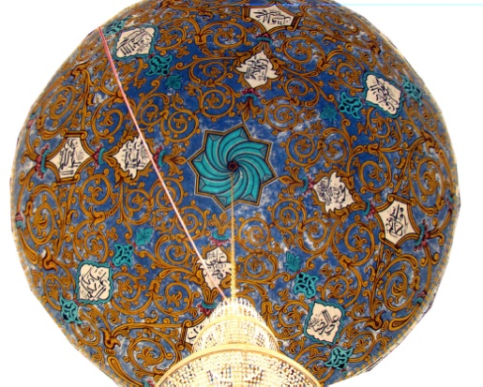

الشكل () يبين استخدام الزخارف في سقوف المباني والقباب

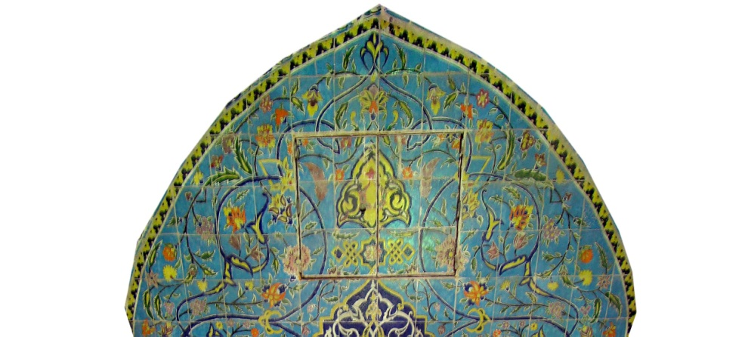

الشكل يبين استخدام الزخرفة في القاشاني الكر بلائي

وقد استخدمث الزخارف في اماكن متعدد من الحياة فقد استخدمت في زخرفة المصاحف والسجاد والملابس ، وقد استخدم الخطاطون والمزخرفون الزخرفة في اللوحات الفنية الخطية وسنعرض مجموعة من الأعمال الخطية والزخرفية من اعمال المؤلف الدكتور عطية الخطاط :

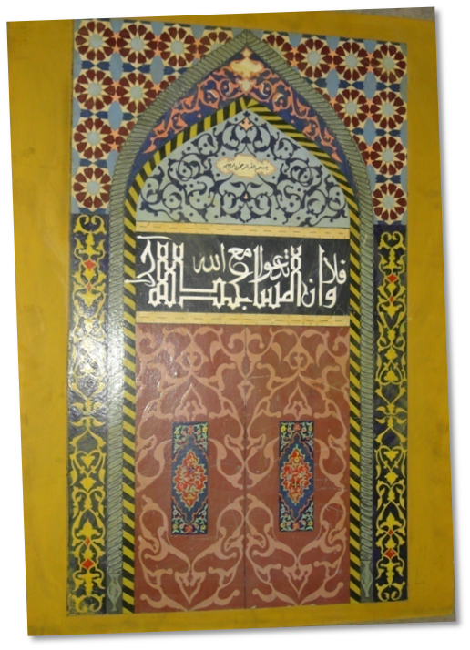

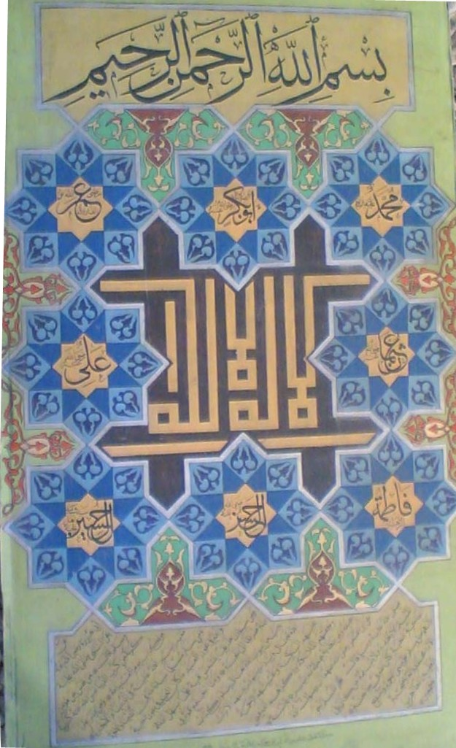

اللوحتان تبينان الزخرفة الهندسية

والزخرفة النباتية .

وهناك بعض الأشرطة والزناجيل التي يستخدمها المزخرفون والخطاطون في أعمالهم الخطية والزخرفية ومن هذه الأشرطة والزناجيل ما يأتي :

